**BỘ GIÁO DỤC VÀ ĐÀO TẠO**

**TRƯỜNG ĐẠI HỌC CÔNG NGHỆP TP HỒ CHÍ MINH**



**Môn: Phát Triển Ứng Dụng**

***Đề tài : Quản Lí Nhà Ăn***

**Giảng viên hướng dẫn: Lê Thùy Trang**

**Nhóm thực hiện: 10**

*Hồ Chí Minh,1 tháng 10 năm 2017*

* Thành viên nhóm:

|  |  |  |
| --- | --- | --- |
| STT | Họ và tên | MSSV |
| 1 | Nguyễn Hữu Luận | 15071531 |
| 2 | Nguyễn Hữu Quyết | 15068341 |
| 3 | Trần Phương | 15083451 |

*Tên đề tài***:** Quản lí nhà ăn

*Ngày bắt đầu:* 31/7/2017

*Ngày kết thúc:* 18/11/2017

**Kế hoạch chi tiết**

|  |  |  |  |
| --- | --- | --- | --- |
|  | *Công việc* | *Thành viên thực hiện* | *Ghi chú* |
| Tuần 01  (Từ: 31/07/2017  Đến: 06/08/2017) |  |  |  |
| Viết mô tả bài toán | Tất cả thành viên |  |
|  |  |  |
|  |  |  |
|  |  |  |
| Tuần 02  (Từ: 07/08/2017  Đến: 13/08/2017) | Sơ đồ Use-case | Tất cả thành viên |  |
|  |  |  |
|  |  |  |
|  |  |  |
|  |  |  |
| Tuần 03  (Từ: 14/08/2017  Đến: 20/08/2017) | Đặc tả Use-case và vẽ sơ đồ Activity | Tất cả thành viên |  |
|  |  |  |
|  |  |  |
|  |  |  |
|  |  |  |
| Tuần 04  (Từ: 21/08/2017  Đến: 27/08/2017) | Đặc tả Use-case | Tất cả thành viên |  |
|  |  |  |
|  |  |  |
|  |  |  |
|  |  |  |
| Tuần 05  (Từ: 28/08/2017  Đến: 03/09/2017) | Đặc tả Use-case | Tất cả thành viên |  |
|  |  |  |
|  |  |  |
|  |  |  |
|  |  |  |
|  |  |  |
| Tuần 06  (Từ: 04/09/2017  Đến: 10/09/2017) | Class Diagram | Tất cả thành viên |  |
|  |  |  |
|  |  |  |
|  |  |  |
|  |  |  |
| Tuần 07  (Từ: 11/09/2017  Đến: 17/09/2017) | Thiết kế giao diện | Tất cả thành viên |  |
|  |  |  |
|  |  |  |
|  |  |  |
|  |  |  |
| Tuần 08  (Từ: 18/09/2017  Đến: 24/09/2017) | Class diagram | Tất cả thành viên |  |
| Testcase |  |  |
| Thiết kế Cơ sở dữ liệu | Tất cả thành viên |  |
|  |  |  |
|  |  |  |
| Tuần 09  (Từ: 25/09/2017  Đến: 01/10/2017) |  | Tất cả thành viên |  |
|  |  |  |
|  |  |  |
|  |  |  |
|  |  |  |
| Tuần 10  (Từ: 03/10/2017  Đến: 08/10/2017) |  |  |  |
|  |  |  |
|  |  |  |
|  |  |  |
|  |  |  |
| Tuần 11  (Từ: 09/10/2017  Đến: 15/10/2017) |  |  |  |
|  |  |  |
|  |  |  |
|  |  |  |
|  |  |  |

***Mục lục***

**Chương I: Phân tích yêu cầu bài toán**

**1.** **Mô tả bài toán** 5

**2.** **Phân tích yêu cầu** 5

**Chương II: Phân tích và môn hình hóa chức năng và cấu trúc của hệ thống** 9

**A.** **Phân tích và mô hình hóa chức năng của bài toán** 9

**I.** **Đặc tả use case** 10

1. *Đặt bữa ăn* 10

2. *Chọn món ăn* 12

*3. Hủy món ăn 14*

*4. Xem thực đơn 16*

*5. Tìm kiếm món ăn 17*

*6. Cập nhật món ăn 20*

*7. Hủy bữa ăn 22*

*8. Tạo tài khoản 24*

*9. Xoá tài khoản 26*

*10. Thêm món 29*

*11. Thống kê chi phí mua nguyên liệu: 32*

*12. Lên thực đơn 34*

*13. Thống kê phí ăn 37*

**B.** **Mô hình hóa yêu cầu cầu trúc của hệ thống** 40

*1) Xác định các khái niệm trong hệ thống 40*

*2) Vẽ sơ đồ domain 41*

**Chương III: Thiết kế hệ thống** 42

**1.** **Xác định tương tác giữa các đối tượng thông qua các sơ đồ tương tác Communication và sequence diagram** 42

*a. Đặt bữa ăn 42*

*b. Chọn món ăn 42*

*c. Hủy món ăn 43*

*d. Xem thực đơn 43*

*e. Tìm kiếm món ăn 44*

*f. Cập nhật món ăn 44*

*g. Hủy bữa ăn 45*

*i. Xóa tài khoản 46*

*j. Thống kê phí mua nguyên liệu 47*

*k. Lên thực đơn 48*

*l. Thống kê phí ăn 49*

**2.** **Class diagram** 49

**3.** **Đặc tả Class** 50

*i. Class NhanVien 50*

*ii. Class TaiKhoan 51*

*iii. Class BuaAn 52*

*iv. Class ChiTietBuaAn 54*

*v. Class ThucDon 57*

*vi. Class MonAn 58*

*vii. Class ChiTietNguyenLieu 60*

**4.** **Giao diện** 61

**5.** **CSDL** 62

*• Table dbo.NhanVien 63*

*• Table dbo.TaiKhoan 64*

*• Table dbo.BuaAn 64*

*• Table ThucDon 65*

*• Table ChiTietBuaAn 66*

*• Table dbo.NguyenLieu 66*

*• Table dbo. ChiTietNguyenLieu 67*

*• Table dbo.MonAn 68*

**Chương 4: Hiện thực bài toán** 68

**1.** **Công cụ sử dụng** 68

**2.** **Cài đặt hệ thống** 68

**Chương 5: Đánh giá hệ thống** 69

**1.** **Những yêu cầu về tài nguyên cho kiểm thử ứng dụng** 69

**2.** **Danh sách các tình huống để kiểm tra ứng dụng.** 69

**3.** **Báo cáo kết quả test (Test report)** 74

# Chương I: Phân tích yêu cầu bài toán

1. **Mô tả bài toán**

Công ty may Nhà Bè nhằm muốn cải thiện bữa ăn đầy đủ dinh dưỡng và tạo điều kiện cho NLĐ nên muốn xây dựng một trang web gíup NLĐ của công ty đặt bữa ăn cho họ vào các ngày trong tuần trừ ngày nghỉ và ngày lễ. Hệ thống sẽ hiển thị thông tin vài món ăn và chức năng mà NLĐ có thể làm được tại trang chủ. Sau khi đăng nhập vào hệ thống NLĐ có thể lựa chọn những món ăn có trong thực đơn ngày hôm đó đẻ đặt bữa ăn cho họ.Thực đơn phải được lên và thông báo trước 1 tuần và được thực hiện bởi quản lí. Quản lí cũng sẽ cung cấp tài khoản đăng nhập cho NLĐ để đăng nhập vào hệ thống hoặc có thể xóa tài khoản nếu có NLĐ nghỉ việc.Sau khi lựa chọn món ăn vừa ý NLĐ có thể tiến hành đặt bữa ăn cho mình.Yêu cầu đặt bữa ăn là phải đặt trước 24h để nhà ăn nắm được số lượng người ăn và có phương án chuẩn bị nguyên liệu. Nếu NLĐ đã đặt bữa ăn nhưng không muốn ăn thì NLĐ vẫn có thể hủy bữa ăn đă đặt trước đó với điều kiện là trước 24h ăn.Nếu NLĐ đã đặt bữa nhưng không ăn thì vẫn sẽ bị tính phí.NLĐ vẫn có thể đổi món hoặc hủy bớt món đã đặt nhưng phải thực hiện trước 24h giờ ăn .Cuối tháng nhân viên kế toán sẽ tính phí ăn cho NLĐ và NLĐ có nhiệm vụ đóng phí cho nhà ăn. Công ty sẽ hỗ trợ tiền ăn trưa cho NLĐ cùng trả lương hàng tháng. Hàng tháng hệ thống sẽ thống kê chi phí mua nguyên liệu và thông báo cho người quản lí biết và nắm rõ thông tin để người quản lí có thể đưa thống kê cho bên công ty thanh toán.

1. **Phân tích yêu cầu**
2. Xác định yêu cầu chức năng

* Đối với quản lí:
* Lên thực đơn vào hệ thống (trước 1 tuần).
* Có thể quản lí tài khoản nhân viên.
* Thống kê tính phí mua nguyên liệu hàng tháng.
* Thêm món ăn
* Đối với NLĐ:
* Chọn món ăn.
* Hủy món ăn.
* Tìm kiếm món ăn.
* Xem thực đơn
* Đổi món
* Đặt bữa ăn
* Hủy bữa ăn
* Đối với nhân viên kế toán:
* Thống kê phí ăn theo tháng

1. Xác định yêu cầu phi chức năng

* Yêu cầu về sản phẩm: hệ thống phải được cài đặt bằng HTML mà không có frame hoặc Java applets.
* Yêu cầu về mặt tổ chức: Quy trình xây dựng hệ thống và các tài liệu chuyển giao phải thoả mãn các quy tắc đã được định nghĩa trong XYZCo-SP-STAN-95.
* Yêu cầu ngoài: Hệ thống không được để lộ các thông tin cá nhân của nhân viên.

# Chương II: Phân tích và môn hình hóa chức năng và cấu trúc của hệ thống

1. **Phân tích và mô hình hóa chức năng của bài toán**

* **Sơ đồ use case**



### **Đặc tả use case**

1. Đặt bữa ăn

* Mô tả tóm tắt:
* ID:001
* Tên use case: đặt bữa ăn.
* Tóm tắt hoạt động: use case này cho phép người lao động đặt bữa ăn cho mình.
* Actor: Người lao động (actor chính).
* Dòng sự kiện chính:
* Điều kiện tiên quyết: người lao động đã chọn được món cho bữa ăn của mình.
* Hậu điều kiện: người lao động đã đặt được bữa ăn

|  |  |
| --- | --- |
| Người lao động | System |
| 1. Yêu cầu đặt bữa ăn.  4. Xác nhận đồng ý. | 2. Hiển thị những món ăn mà NLĐ đã chọn.  3. Yêu cầu NLĐ xác nhận đặt bữa .  5. Thông báo đặt bữa ăn thành công.  6. Hệ thống lưu bữa ăn xuống database. |

* Luồng sự kiện thay thế:

A 1: NLĐ đặt bữa sau 24h giờ ăn hoặc quá hạn

* 5.1: Thông báo lỗi đặt bữa ăn không thành công vì quá thời gian quy định dòng sự kiện kết thúc tại đây.
* Activity diagram



* Sequence diagram:



### Chọn món ăn

* Mô tả tóm tắt:
* ID:002
* Tên use case: chọn món ăn.
* Tóm tắt hoạt động: use case này cho phép người lao động chọn món ăn mà mình muốn.
* Actor: Người lao động (actor chính).
* Dòng sự kiện chính:
* Điều kiện tiên quyết: người lao động đã đăng nhập và hệ thống.
* Hậu điều kiện: người lao động đã chọn được món ăn cho bữa ăn của mình.

|  |  |
| --- | --- |
| Người lao động | System |
| 1.Click chọn món ăn  3.Chọn món | 2.Hệ thống hiển thị danh sách món ăn có trong thực đơn ngày mai.  4.Thông báo đã thêm món |

* Activity diagram



* Sequence diagram



1. Hủy món ăn

* Mô tả tóm tắt:
* ID:003
* Tên use case: hủy món ăn.
* Tóm tắt hoạt động: use case này cho phép người lao động hủy món ăn mà mình đã chọn
* Actor: Người lao động (actor chính).
* Dòng sự kiện chính:
* Điều kiện tiên quyết: người lao động đã chọn được món ăn
* Hậu điều kiện: người lao động đã hủy được món ăn mà mình đã chọn.

|  |  |
| --- | --- |
| Người lao động | System |
| 1.Click hủy món  3.Chọn món ăn mà mình muốn hủy  4.Yêu câu hủy món ăn  6.Xác nhận đồng ý | 2.Hệ thống hiển thị danh sách món ăn mà NLĐ đã chọn  5.Yêu cầu NLĐ xác nhận  7.Thông báo hủy món thành công |

* Acivity diagram



* Sequence diagram



1. Cập nhật bữa ăn

* Mô tả tóm tắt:
* ID:004
* Tên use case: Cập nhật bữa ăn.
* Tóm tắt hoạt động: use case này cho phép người lao động Cập nhật bữa ăn mà mình đã đặt
* Actor: Người lao động (actor chính).
* Dòng sự kiện chính:
* Điều kiện tiên quyết: người lao động đã đặt bữa ăn
* Hậu điều kiện: người lao động đã cập nhật được bữa ăn mà mình muốn

|  |  |
| --- | --- |
| Người lao động | System |
| 1.Click cập nhật bữa ăn.  4.Chọn món muốn đổi  7.Click chọn món  8.Yêu cầu lưu lại bữa ăn  10.Xác nhận đồng ý | 2.Hệ thống hiển thị danh sách món ăn mà NLĐ đã đặt trong bữa ăn  3.Hệ thống yêu cầu NLĐ chọn món muốn thay đổi  5.Hệ thống xóa món mà NLĐ yêu cầu đổi  6.Hệ thống hiển thị danh sách món ăn có trong thực đơn  9.Hệ thống yêu cầu NLĐ xác nhận  11.Hệ thống thông báo đổi món thành công  12.Hệ thống cập nhật lại database |

* Activity diagram



* Sequence diagram



1. Hủy bữa ăn

* Mô tả tóm tắt:
* ID:005
* Tên use case: hủy bữa ăn.
* Tóm tắt hoạt động: use case này cho phép người lao động hủy bữa ăn mà mình đã đặt
* Actor: Người lao động (actor chính).
* Dòng sự kiện chính:
* Điều kiện tiên quyết: người lao động đã đặt bữa ăn.
* Hậu điêu kiện: bữa ăn của NLĐ đã được hủy và cập nhật lại database

|  |  |
| --- | --- |
| Người lao động | System |
| 1.Click hủy bữa ăn  4.Xác nhận đồng ý | 2.Hệ thống hiển thị bữa ăn của NLĐ đã đăng kí  3.Hệ thống yêu cầu NLĐ xác nhận.  5.Thông báo hủy bữa ăn thành công  6. Hệ thống cập nhật lại database |

* Activity diagram



* Sequence diagram



1. Tạo tài khoản

* Mô tả tóm tắt:
* ID:006
* Tên usecase: Tạo tài khoản.
* Tóm tắt hoạt động: usecase này cho phép người quản lý tạo tài khoản mới cho nhân viên gồm: mã nhân viên và pass(mặc định là 1)
* Actor: Người quản lý
* Dòng sự kiện chính:
* Điều kiện kiên quyết: mã nhân viên phải chưa đăng kí tài khoản.
* Hậu điều kiện:nhân viên mới được tạo tài khoản

|  |  |
| --- | --- |
| Người quản lý | System |
| 1.Yêu cầu tạo tài khoản mới cho nhân viên.  5.Chọn mã nhân viên  7.Xác nhận đồng ý | 2.Mở giao diện tạo tài khoản  3.Hiển thị danh sách nhân viên chưa tạo tài khoản  4.Yêu cầu chọn mã nhân viên  6. Yêu cầu xác nhận tạo tài khoản cho nhân viên  7.Thông báo tạo tài khoản thành công  8.Hệ thống lưu tài khoản mới xuống database |

* Activity diagram



* Sequence diagram



1. Xoá tài khoản

* Mô tả tóm tắt:
* ID:007
* Tên use case: xoá tài khoản
* Tóm tắt hoạt động: use case này cho phép quản lí xóa tài khoản nhân viên.
* Actor: Người quản lý (actor chính).
* Dòng sự kiện chính:
* Điều kiện tiên quyết: đã mã nhân viên cần xóa
* Hậu điêu kiện: người quản lí đã xóa được tài khoản cần xóa

|  |  |
| --- | --- |
| Người quản lý | System |
| 1.Yêu cầu xóa tài khoản  4.Nhập mã nhân viên  7.Xác nhận đồng ý | 2.Mở giao diện xóa tài khoản  3.Yêu cầu nhập mã nhân viên cần xóa  5. Hệ thống kiểm tra thông tin mã nhân viên  6. Hệ thống yêu cầu xác nhận tạo xóa tài khoản nhân viên  8.Thông báo xóa tài khoản thành công  9.Hệ thống cập nhật lại database |

* Luồng sự kiện thay thế:

A 2: QL nhập sai MaNV

* 4.2: Thông báo lỗi mã nhân viên không hợp lệ luồng sự kiện thay thế tiếp tục lại bước 4

A 3: QL chưa nhập MaNV

* 4.3: Thông báo lỗi vui lòng nhập mã nhân viên cần xóa luồng sự kiện thay thế tiếp tục lại bước 4
* Activity diagram



* Sequence diagram



1. Thêm món

* Mổ tả tóm tắt:
* ID:008
* Tên usecase: thêm món.
* Tóm tắt hoạt động: usecase này cho phép người quản lý thêm món ăn mới vào menu các món ăn.
* Actor: Người quản lý(Actor chính)
* Dòng sự kiện chính:
* Điều kiện kiên quyết: món ăn chưa nằm trong menu các món ăn, phải có đầy đủ thông tin về món ăn.
* Hậu điều kiện:món mới được thêm vào menu.

|  |  |
| --- | --- |
| Người quản lý | System |
| 1.Click thêm món ăn mới.  4.Nhập mã và thông tin món ăn mới  8.Xác nhận đồng ý | 2.Mở giao thêm món ăn  3.Yêu cầu nhập mã và thông tin món ăn mới  5.Hệ thống kiểm tra mã món ăn  6.Hệ thống hiển thị thông tin của món ăn mới tạo  7. Hệ thống yêu cầu xác nhận tạo món mới  9.Thông báo tạo thành công  10.Hệ thống lưu món ăn xuống database |

* Luồng sự kiện thay thế:

A 1: QL chưa nhập thông tin món ăn

* 4.1: Thông báo lỗi vui lòng nhập thông tin món ăn cần thêm luồng sự kiện thay thế tiếp tục lại bước 4
* Activity diagram



* Sequence diagram:



1. Thống kê chi phí mua nguyên liệu:

* Mô tả tóm tắt:
* ID:009
* Tên usecase: Thống kê chi phí mua nguyên liêu.
* Tóm tắt hoạt động: usecase này cho phép người quản lý xuất ra thống kê chi phí mua nguyên liệu trong ngày, tuần hoặc tháng.
* Actor: Người quản lý(Actor chính)
* Dòng sự kiện chính:
* Điều kiện kiên quyết: Chỉ xuất ra trước 12 giờ trước khi bữa ăn bắt đầu

|  |  |
| --- | --- |
| Người quản lý | System |
| 1.Yêu cầu xuất ra thống kê chi phí mua nguyên liệu  3.Chọn ngày muốn thống kê | 2. Hệ thống yêu cầ chọn ngày mốn thống kê.  4.Hệ thống lọc thông tin  5.Hệ thống hiển thị bảng thống kê chi phí mua nguyên liệu |

* Luồng sự kiện thay thế:

A 1: QL chưa chọn ngày muốn thống kê

* 3.1: Thông báo lỗi vui lòng chọn ngày muốn thống kê luồng sự kiện thay thế tiếp tục lại bước 3
* Activity diagram



* Sequence diagram



1. Lên thực đơn

* Mổ tả tóm tắt:
* ID:010
* Tên usecase: Lên thực đơn.
* Tóm tắt hoạt động: usecase này cho phép người QL lên thực đơn món ăn cho tuần sau
* Actor: Người quản lý(Actor chính)
* Dòng sự kiện chính:
* Điều kiện kiên quyết: NQL đã đăng nhập vào hệ thống
* Hậu điều kiện:NQL đã lên được thực đơn cho tuần sau

|  |  |
| --- | --- |
| Người quản lý | System |
| 1.Click lên thực đơn  4.Chọn ngày cho thực đơn  7.QL tiến hành lựa chọn món ăn cho thực đơn  6.QL yêu cầu lưu lại thực đơn món ăn  8.QL xác nhận đồng ý | 2.Mở giao diện lên thực đơn  3.Yêu cầu QL chọn ngày cho thực đơn  5.Hệ thống hiển thị thông tin của món ăn  6.Yêu cầu QL lựa chọn món ăn cho thực đơn  7. Hệ thống yêu cầu xác nhận.  9.Thông báo lên thực đơn thành công  10.Hệ thống lưu thực đơn xuống database |

* Luồng sự kiện thay thế:

A 1: QL đã chọn món nhưng chưa chọn ngày

* 4.1: Thông báo lỗi yêu cầu chọn ngày lên thực đơn luồng sự kiện thay thế tiếp tục lại bước 4

A 2: QL mới chỉ chọn ngày chưa chọn món

* 4.2: Thông báo lỗi yêu cầu chọn ngày lên thực đơn luồng sự kiện thay thế tiếp tục lại bước 4

A 3: QL chưa chọn ngày lẫn chọn món

* 4.3: Thông báo lỗi yêu cầu chọn ngày lên thực đơn và món ăn trong thực đơn luồng sự kiện thay thế tiếp tục lại bước 4
* Activity diagram



* Sequence diagram:



1. Thống kê phí ăn

* Mô tả tóm tắt:
* ID:011
* Tên use case: Thống kê phí ăn theo tháng
* Tóm tắt hoạt động: use case này cho phép nhân viên kế toán thống kê phí ăn của NLĐ theo tháng
* Actor: Nhân viên kế toán (actor chính).
* Dòng sự kiện chính:
* Điều kiện tiên quyết: phải có NLĐ đặt món trong tháng.
* Hậu điều kiện:nhân viên kế toán đã thống kê được chi phí ăn của NLĐ

|  |  |
| --- | --- |
| Nhân viên kế toán | System |
| 1.Yêu cầu xem thống kê phí ăn của NLĐ  3.Chọn tháng muốn thống kê  5.Nhập MaNV | 2.Yêu cầu nhân viên chọn tháng muốn thống kê.  4.Yêu cầu nhập MaNV  6.Hiển thị thống kê phí bữa ăn của NLĐ trong tháng |

* Luồng sự kiện thay thế:

A 1: Nhân viên kế toán đã nhập MaNV nhưng chưa chọn tháng

* 3.1: Thông báo lỗi vui lòng chọn tháng luồng sự kiện thay thế tiếp tục lại bước 3

A 1: Nhân viên kế toán mới chọn tháng chưa nhập MaNV

* 5.1: Thông báo lỗi vui lòng nhập mã nhân viên luồng sự kiện thay thế tiếp tục lại bước 5

A 1: Nhân viên kế toán chưa chọn tháng và chưa nhập MaNV

* 3-5.1: Thông báo lỗi vui long chọn tháng và nhập mã nhân viên muốn thống kê luồng sự kiện thay thế tiếp tục lại bước 3
* Activity diagram



* Sequence diagram



1. **Mô hình hóa yêu cầu cầu trúc của hệ thống**
2. Xác định các khái niệm trong hệ thống

* Nhân viên
* Tài khoản
* Bữa ăn
* Chi tiết bữa ăn
* Thực đơn
* Món ăn
* Chi tiết nguyên liệu
* Nguyên liệu

1. Vẽ sơ đồ domain



# Chương III: Thiết kế hệ thống

1. **Xác định tương tác giữa các đối tượng thông qua các sơ đồ tương tác Communication và sequence diagram**
2. Đặt bữa ăn



1. Chọn món ăn



1. Hủy món ăn



1. Cập nhật món ăn

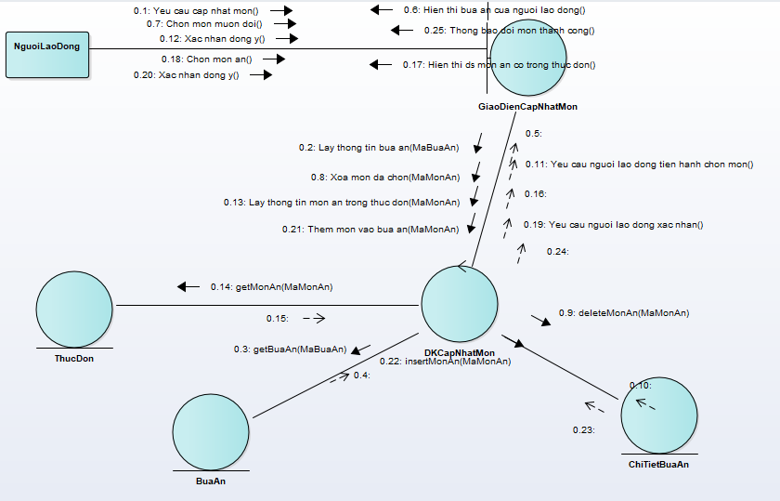

1. Hủy bữa ăn



1. Tạo tài hoản
2. Xóa tài khoản



1. Thống kê phí mua nguyên liệu



1. Lên thực đơn



1. Thống kê phí ăn



1. **Class diagram**



1. **Đặc tả Class**
2. **Class NhanVien**

* Các phương thức:

|  |  |  |
| --- | --- | --- |
|  |  | Phương Thức |
| 1 | Tên | Check |
|  | Mô tả | Kiểm tra mã nhân viên |
|  | Tham số vào | Tên:MaNV |
| Kiểu dữ liệu:Int |
| Kích thước |
|  | Kết quả đầu ra | Tên:MaNV |
| Kiểu dữ liệu:Int |
| Kích thước |
|  | Luồng xử lý |  |
|  | Điều kiện bắt đầu |  |
| 2 | Tên | getNhanVien |
|  | Mô tả | Lấy danh sách nhân viên chưa tạo tài khoản |
|  | Tham số vào | Tên:MaNV |
| Kiểu dữ liệu: Int |
| Kích thước |
|  | Kết quả đầu ra | Tên:MaNV |
| Kiểu dữ liệu: Int |
| Kích thước |
|  | Luồng xử lý |  |
|  | Điều kiện bắt đầu |  |

1. **Class TaiKhoan**

* Các phương thức:

|  |  |  |  |
| --- | --- | --- | --- |
|  |  | Phương Thức | |
| 1 | Tên | addTaiKhoan | |
|  | Mô tả | Thêm tài khoản mới cho nhân viên | |
|  | Tham số vào | Tên:MaNV | Tên:Pass |
| Kiểu dữ liệu: Int | Kiểu dữ liệu: Nvarchar |
| Kích thước | Kích thước:50 |
|  | Kết quả đầu ra | Tên:MaNV | Tên:Pass |
| Kiểu dữ liệu: Int | Kiểu dữ liệu: Nvarchar |
| Kích thước | Kích thước:50 |
|  | Luồng xử lý |  | |
|  | Điều kiện bắt đầu |  | |
| 2 | Tên | deleteTK | |
|  | Mô tả | Xóa tài khoản cho nhân viên | |
|  | Tham số vào | Tên: MaNV | |
| Kiểu dữ liệu: Int | |
| Kích thước | |
|  | Kết quả đầu ra | Tên: MaNV | |
| Kiểu dữ liệu: Int | |
| Kích thước | |
|  | Luồng xửa lí |  | |
|  | Điều kiện bắt đầu |  | |

1. **Class ChiTietBuaAn**

* Các phương thức:

|  |  |  |  |
| --- | --- | --- | --- |
|  |  | Phương Thức | |
| 1 | Tên | deleteMonAn | |
|  | Mô tả | Xóa món ăn mà nhân viên đã chọn | |
|  | Tham số vào | Tên:MaMonAn | |
| Kiểu dữ liệu: Smallint | |
| Kích thước | |
|  | Kết quả đầu ra | Tên:MaMonAn | |
| Kiểu dữ liệu: Smallint | |
| Kích thước | |
|  | Luồng xử lý |  | |
|  | Điều kiện bắt đầu |  | |
| 2 | Tên | insertMonAn | |
|  | Mô tả | Chèn món vào bữa ăn của nhân viên | |
|  | Tham số vào | Tên: MaMonAn | |
| Kiểu dữ liệu: Smallint | |
| Kích thước | |
|  | Kết quả đầu ra | Tên: MaMonAn | |
| Kiểu dữ liệu: Smallint | |
| Kích thước | |
|  | Luồng xửa lí |  | |
|  | Điều kiện bắt đầu |  | |
| 3 | Tên | getMonAn | |
|  | Mô tả | Lấy danh sách món ăn có trong bữa ăn | |
|  | Tham số vào | Tên: MaMonAn | |
| Kiểu dữ liệu: Smallint | |
| Kích thước | |
|  | Kết quả đầu ra | Tên: MaMonAn | |
| Kiểu dữ liệu: Smallint | |
| Kích thước | |
|  | Luồng xửa lí |  | |
|  | Điều kiện bắt đầu |  | |
| 4 | Tên | TinhTongPhiAn | |
|  | Mô tả | Tính tổng phí ăn của nhân viên trong tháng | |
|  | Tham số vào | Tên: MaBuaAn | |
| Kiểu dữ liệu:Smallint | |
| Kích thước | |
|  | Kết quả đầu ra | Tên:DonGia | Tên:SoLuong |
| Kiểu dữ liệu: Smallint | Kiểu dữ liệu: Smallint |
| Kích thước | Kích thước |
|  | Luồng xửa lí |  | |
|  | Điều kiện bắt đầu |  | |

1. **Class ThucDon**

* Các phương thức:

|  |  |  |  |
| --- | --- | --- | --- |
|  |  | Phương Thức | |
| 1 | Tên | addThucDonMoi | |
|  | Mô tả | Lên thực đơn cho ngày | |
|  | Tham số vào | Tên:MaMonAn | |
| Kiểu dữ liệu: Int | |
| Kích thước | |
|  | Kết quả đầu ra | Tên:MaMonAn | |
| Kiểu dữ liệu: Int | |
| Kích thước | |
|  | Luồng xử lý |  | |
|  | Điều kiện bắt đầu |  | |
| 2 | Tên | addThucDonMoi | |
|  | Mô tả | Lên thực đơn cho ngày | |
|  | Tham số vào | Tên: MaMonAn | Tên: NgayLenThucDon |
| Kiểu dữ liệu: Int | Kiểu dữ liệu: Date |
| Kích thước | Kích thước |
|  | Kết quả đầu ra | Tên: MaMonAn | Tên: NgayLenThucDon |
| Kiểu dữ liệu: Int | Kiểu dữ liệu: Date |
| Kích thước | Kích thước |
|  | Luồng xửa lí |  | |
|  | Điều kiện bắt đầu |  | |

1. **Class MonAn**

* Các phương thức:

|  |  |  |
| --- | --- | --- |
|  |  | Phương Thức |
| 1 | Tên | addMonAnMoi |
|  | Mô tả | Thêm món ăn mới vào hệ thống |
|  | Tham số vào | Tên:MaMonAn |
| Kiểu dữ liệu: Int |
| Kích thước |
|  | Kết quả đầu ra | Tên:MaMonAn |
| Kiểu dữ liệu: Int |
| Kích thước |
|  | Luồng xử lý |  |
|  | Điều kiện bắt đầu |  |
| 2 | Tên | getMonAn |
|  | Mô tả | Lấy danh sách món ăn có trong hệ thống |
|  | Tham số vào | Tên: MaMonAn |
| Kiểu dữ liệu:Int |
| Kích thước |
|  | Kết quả đầu ra | Tên: MaMonAn |
| Kiểu dữ liệu: Int |
| Kích thước |
|  | Luồng xửa lí |  |
|  | Điều kiện bắt đầu |  |
| 3 | Tên | searchMonAn |
|  | Mô tả | Tìm kiếm món ăn mà nhân viên yêu cầu |
|  | Tham số vào | Tên:MaMonAn |
| Kiểu dữ liệu: Int |
| Kích thước |
|  | Kết quả đầu ra | Tên:MaMonAn |
| Kiểu dữ liệu: Int |
| Kích thước |
|  | Luồng xửa lí |  |
|  | Điều kiện bắt đầu |  |

1. **Class ChiTietNguyenLieu**

* Các phương thức:

|  |  |  |  |
| --- | --- | --- | --- |
|  |  | Phương Thức | |
| 1 | Tên | TinhPhiMuaNguyenLieu | |
|  | Mô tả | Tính tổng chi phi mua nguyên liệu | |
|  | Tham số vào | Tên:MaMonAn | |
| Kiểu dữ liệu: Int | |
| Kích thước | |
|  | Kết quả đầu ra | Tên:DonGiaNL | Tên:SoLuong |
| Kiểu dữ liệu: Int | Kiểu dữ liệu: Int |
| Kích thước | Kích thước |
|  | Luồng xử lý |  | |
|  | Điều kiện bắt đầu |  | |

1. **Giao diện**

* **Giao diện trang chủ:**

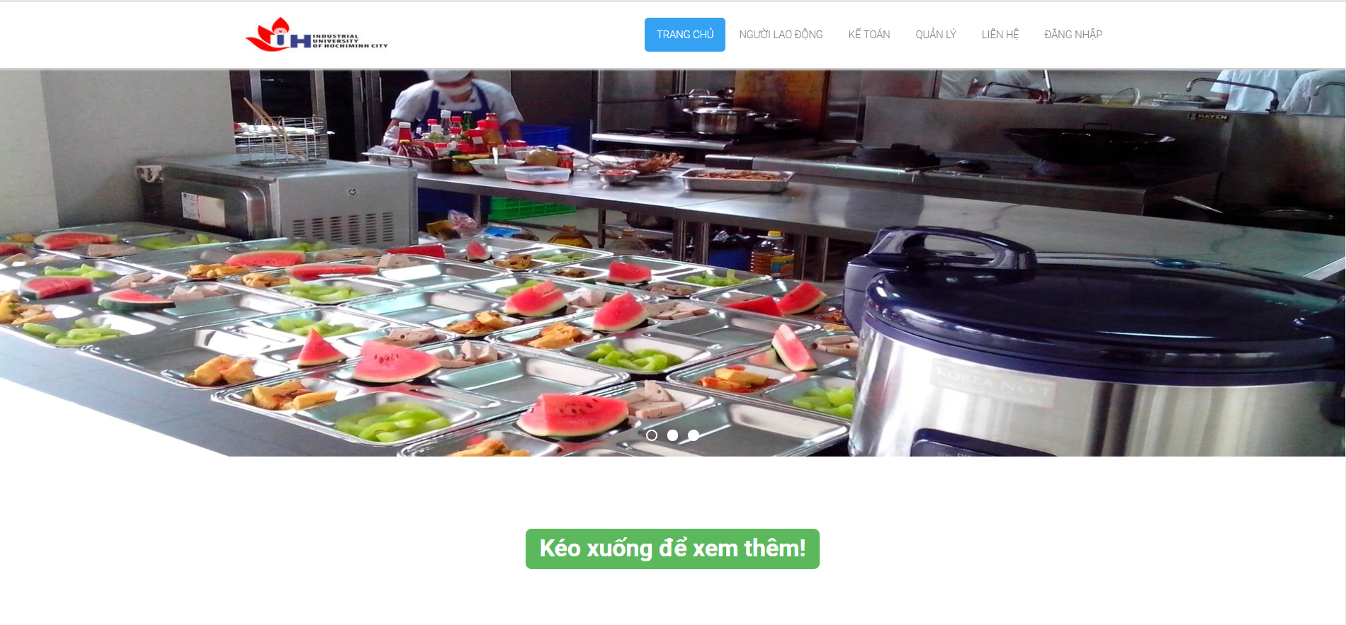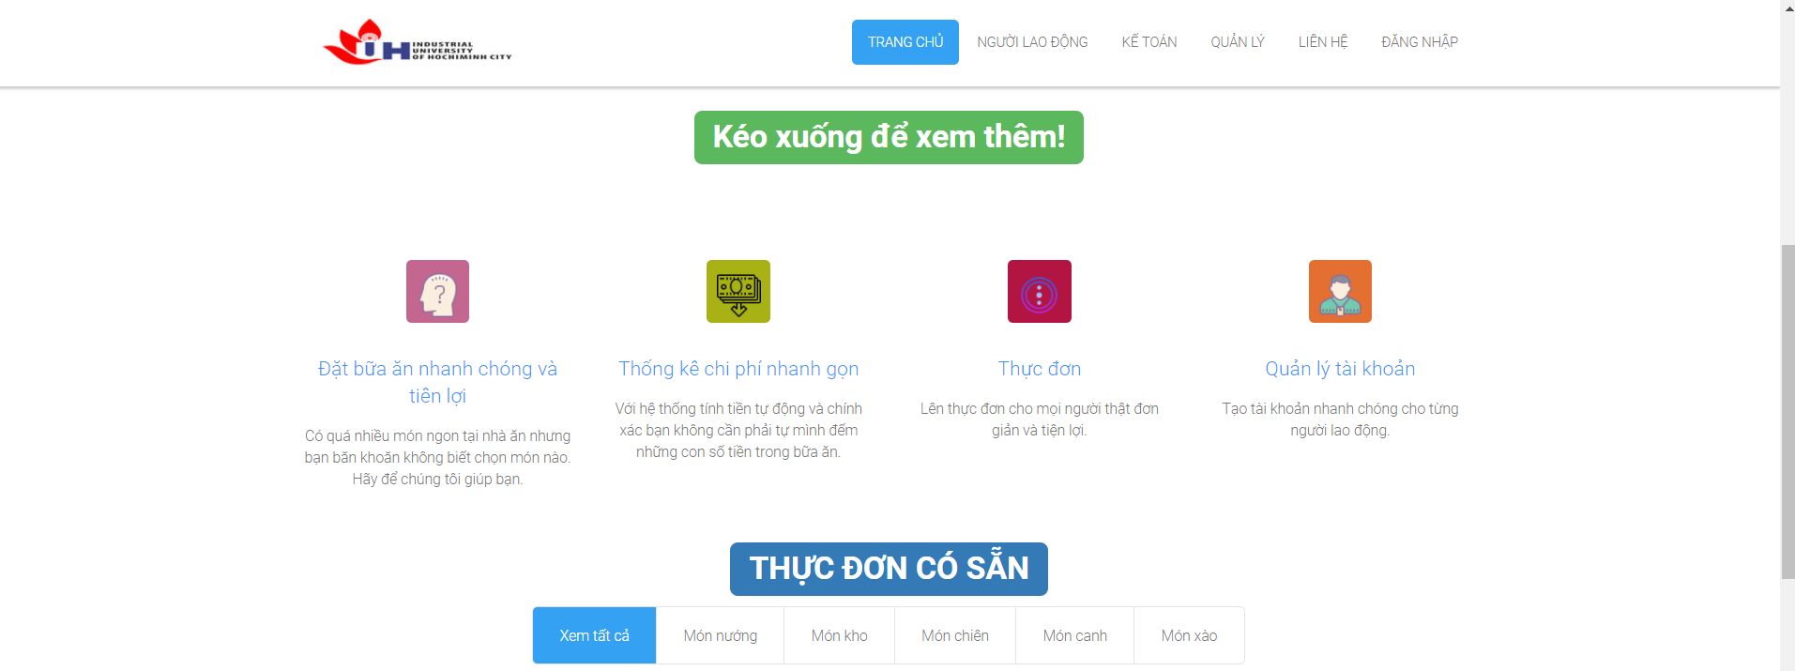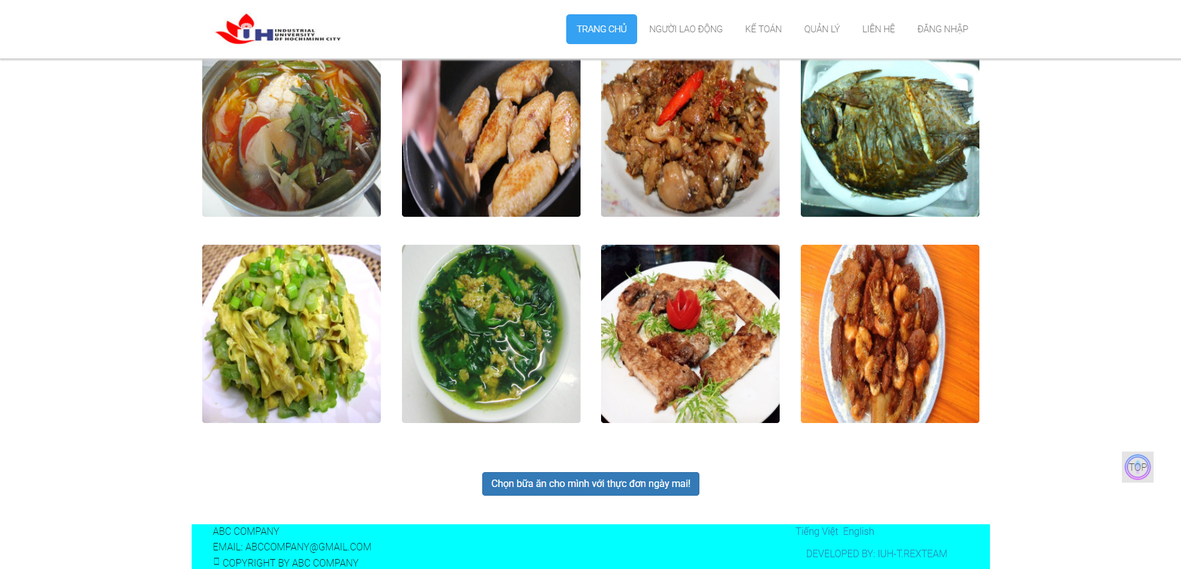

* **Giao diện chọn món ăn:**

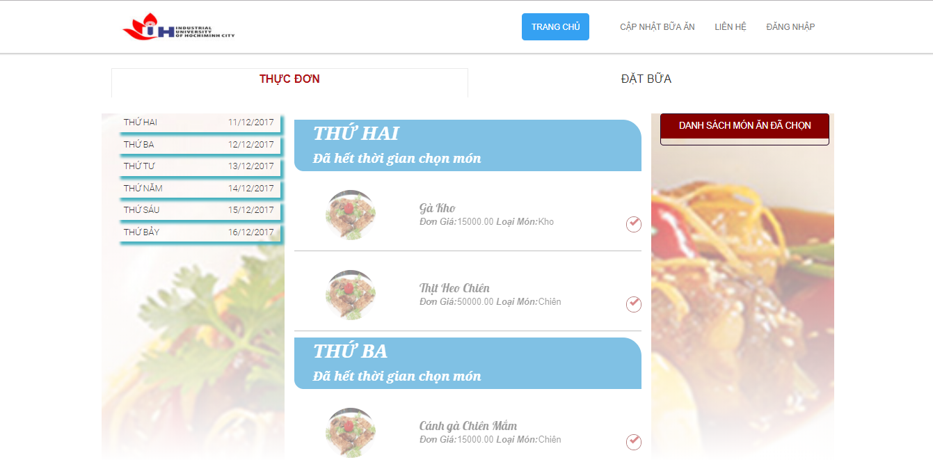

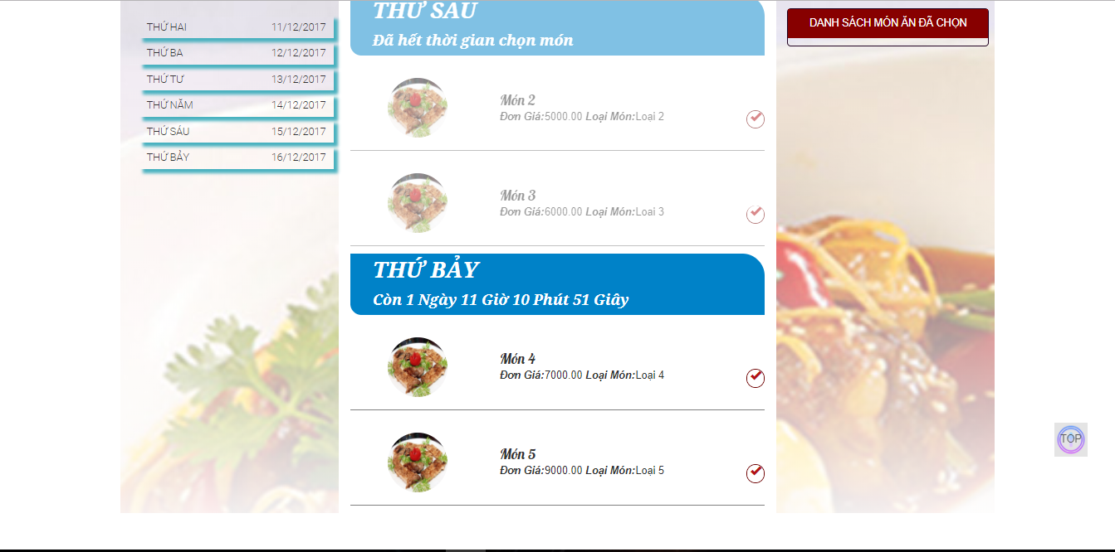

* **Giao diện hủy cập nhật bữa:**

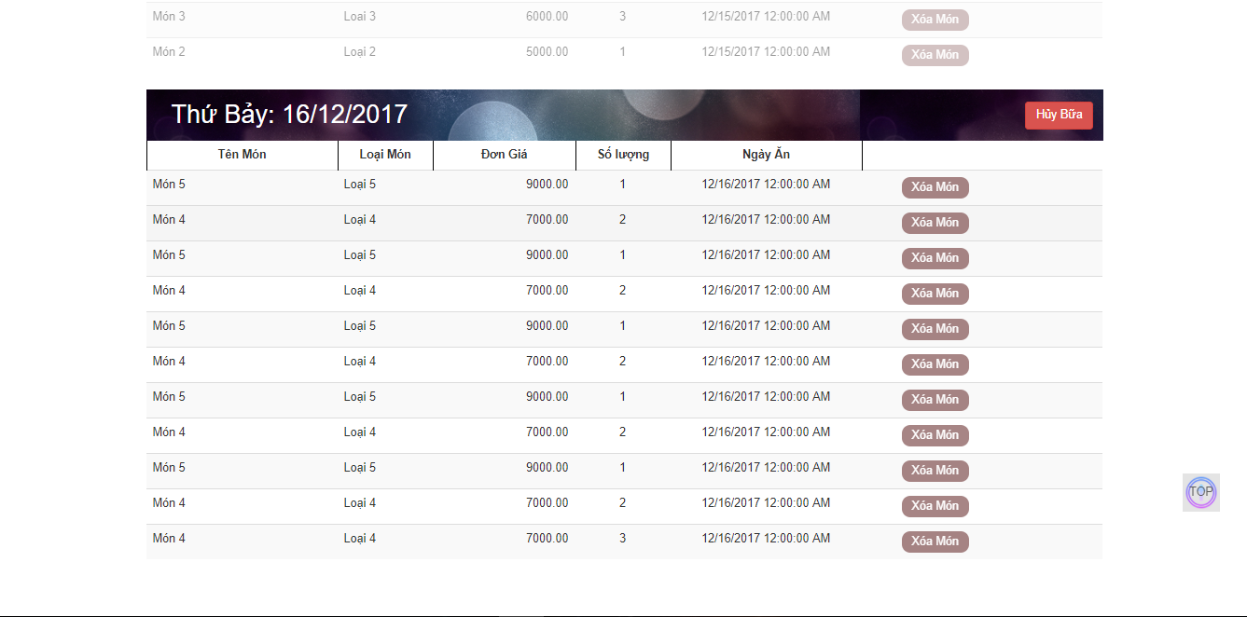

* **Giao Diện Admin Đăng Nhập:**

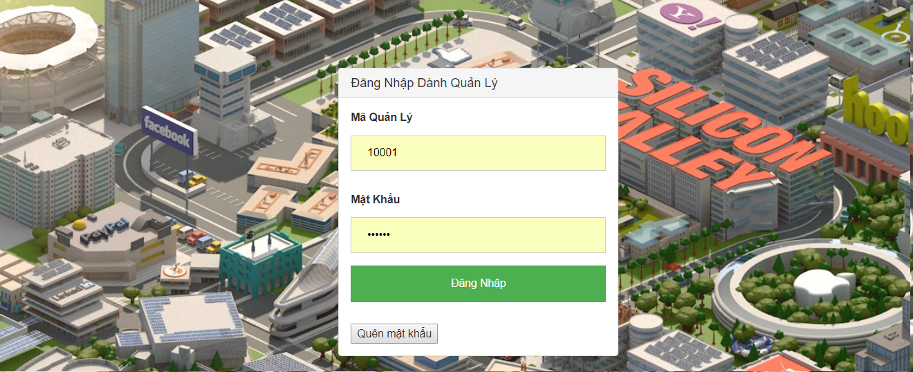

**-Giao diện thống kê nguyên liệu và thanh toán cho nhân viên**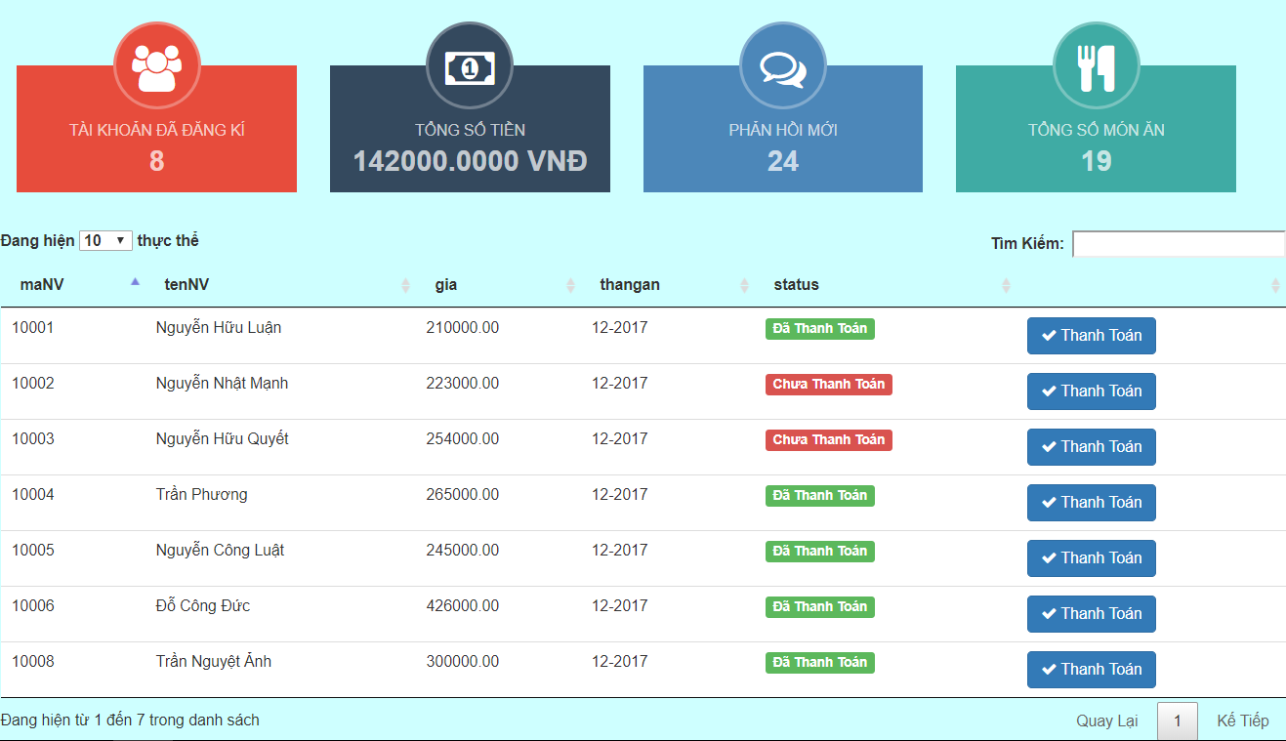

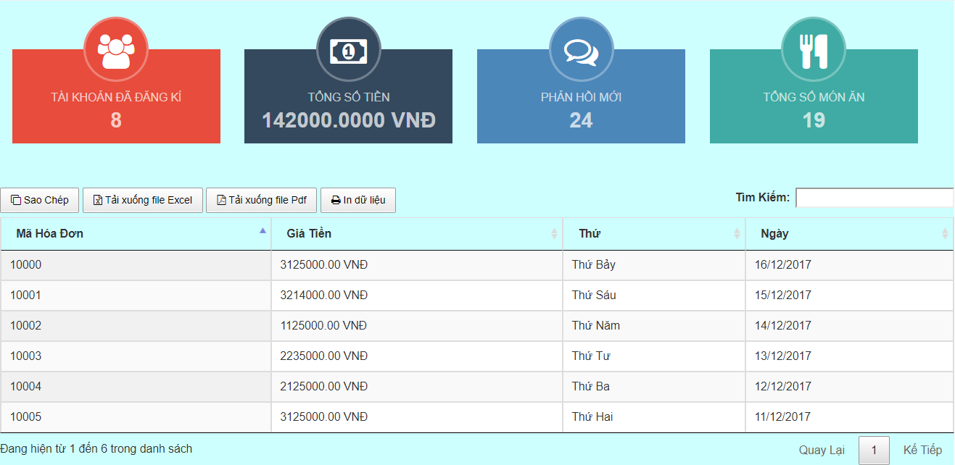

* **Giao diện Tạo Tài Khoản**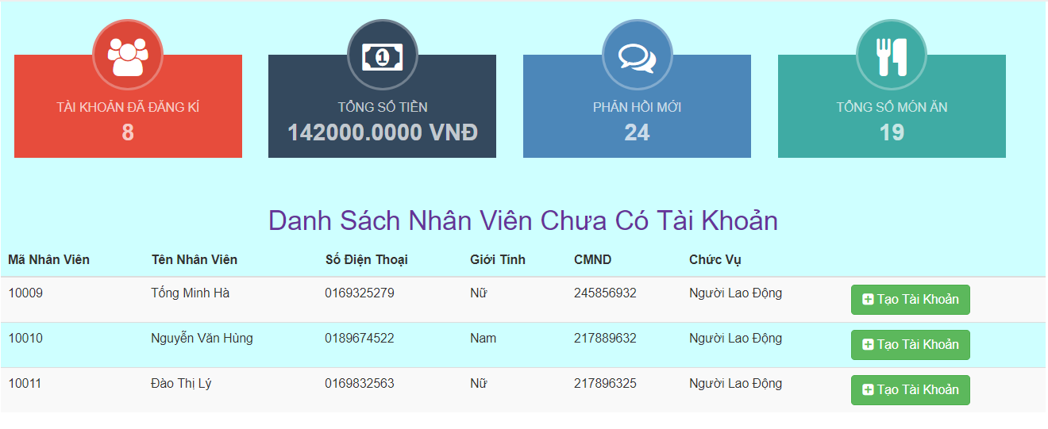

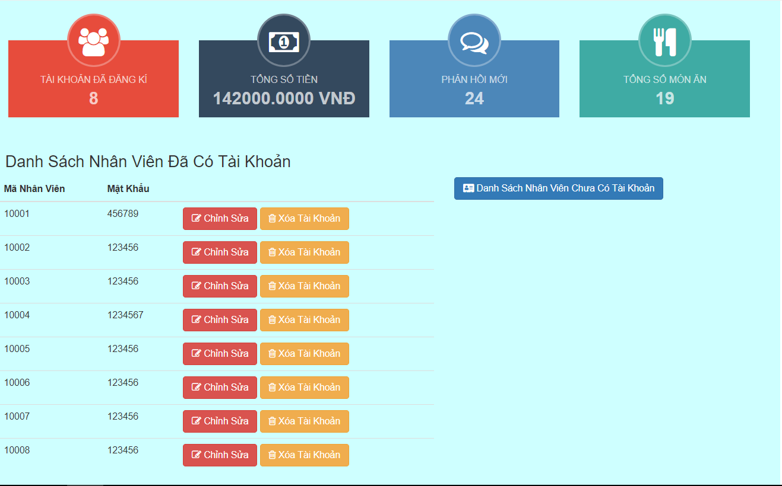

* **Giao diện lên thực đơn**

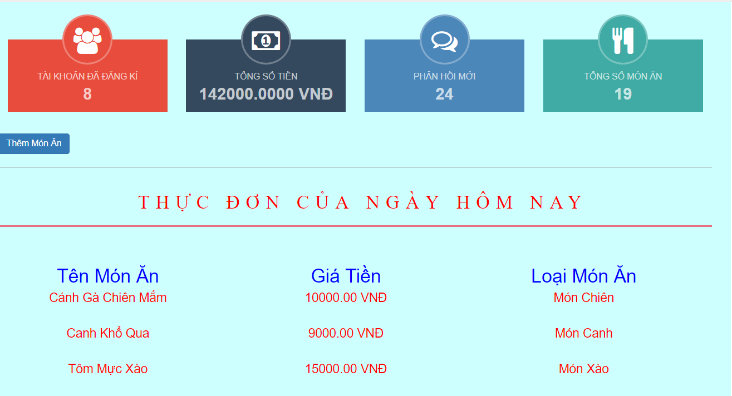

* **Giao diện thêm món**

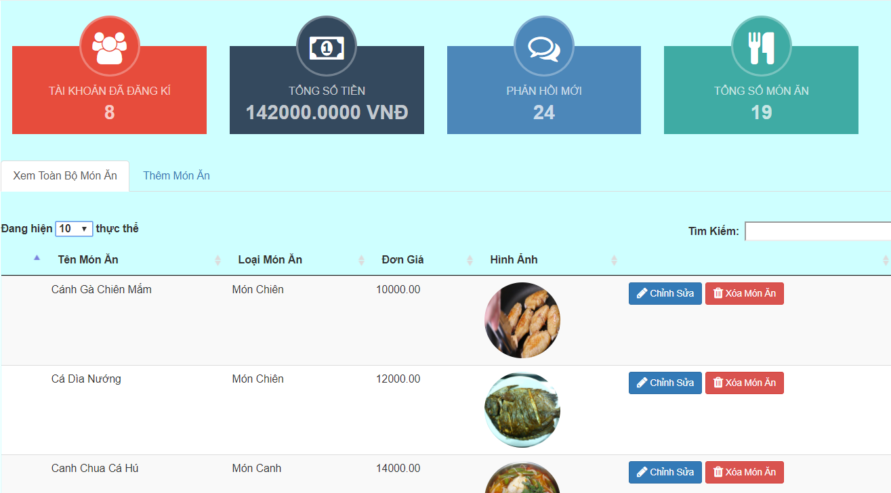

1. **CSDL**

* **Table**
* **Table dbo.NhanVien**

Bảng tra cứu các nhân viên trong công ty

|  |  |  |  |  |  |
| --- | --- | --- | --- | --- | --- |
|  | Column | Data Type | Indentity | Nullable | Default |
| PK | MaNV | Int | x |  |  |
| *Khóa chính của bảng dbo.NhanVien* | | | | | |
|  | TenNV | Nvarchar(50) |  |  |  |
| *Tên của nhân viên* | | | | | |
| UK | SDT | Nvarchar(11) |  |  |  |
| *Số điện thoại của nhân viên* | | | | | |
|  | GioiTinh | Nvarchar(5) |  |  |  |
| *Giới tính của nhân viên 1 là nam 0 là nữ* | | | | | |
| UK | CMND | Nvarchar(11) |  |  |  |
| *Số chứng minh nhân dân của nhân viên* | | | | | |
|  | **Chức vụ** | **Nvarchar(50)** |  |  |  |
| *Chức vụ của nhân viên* | | | | | |
|  | **Cấp chức vụ** | **Int** |  |  |  |
| *Cấp chức vụ của nhân viên* | | | | | |
|  | **Tình trạng tài khoản** | **Nvarchar(20)** |  |  |  |
| *Tình trạng tài khoản có tài khoản hoặc chưa có tài khoản* | | | | | |

* **Indexes:**
* **PK_NhanVien_MaNV(***Primary key***)**
* *Primary key (clustered) constraint*
* *MaNV*
* **AK_NhanVien_SDT**(*Unique*)
* *Unique nonclustered index*
* *SDT*
* **AK_NhanVien_CMND**(*Unique*)
* *Unique nonclustered index*
* *CMND*
* **References:**
* dbo.TaiKhoan(*MaNV*)
* **Table dbo.TaiKhoan**

Bảng tra cứu tài khoản của nhân viên

|  |  |  |  |  |  |
| --- | --- | --- | --- | --- | --- |
|  | Column | Data Type | Indentity | Nullable | Default |
| PK,FK | MaNV | Int | x |  |  |
| *Khóa chính của bảng dbo.TaiKhoan và là khóa ngoại của bảng liên kết với bảng dbo.NhanVien* | | | | | |
|  | Pass | Nvarchar(50) |  |  | 1 |
| *Mật khẩu của nhân viên* | | | | | |

* **Indexes:**
* **PK_TaiKhoan_MaNV(***Primary key***)**
* *Primary key (clustered) constraint*
* *MaNV*
* **Referenced by:**
* dbo.NhanVien**(***MaNV***)**
* **Table ThucDon**

|  |  |  |  |  |  |  |
| --- | --- | --- | --- | --- | --- | --- |
|  | **Column** | **Data Type** | **Identity** | **Nullable** | **Default** | |
| PK,FK | NgayLenThucDon | Date | x |  | Getdate() | |
| *Là khóa chính trong bảng dbo.ThucDon ,khóa ngoại trong bảng dbo.ChiTietBuaAn.Được lấy giá trị Mặc Định là ngày hiện hành.* | | | | | | |
| PK,FK | MaMonAn | Int |  |  |  | |
| *Là khóa chính trong bảng ThucDo,khóa ngoại trong bảng ChiTietBuaAn* | | | | | |

* **Indexes:**
* **PK_ThucDon_*****NgayLenThucDon***(*Primary Key*)
* *Primary key (clustered) constraint*
* *NgayLenThucDon*
* **References by:**
* dbo.MonAn (MaMonAn)
* dbo.ChiTietBuaAn(NgayLenThucDon,MaMonAn)
* **Table ChiTietBuaAn**

|  |  |  |  |  |  |
| --- | --- | --- | --- | --- | --- |
|  | **Column** | **Data Type** | **Identity** | **Nullable** | **Default** |
| PK | MaChiTietBuaAn | Int | x |  |  |
| *Là khóa chính trong bảng dbo.* *ChiTietBuaAn.* | | | | | |
| PK | MaBuaAn | Int |  |  |  |
| *Là khóa ngoại trong bảng. Được liên kết từ bảng dbo.BuaAn* | | | | | |
| FK | MaMonAn | Int |  |  |  |
| *Là khóa ngoại trong bảng.Được liên kết bảng dbo.ThucDon* | | | | | |
| FK | NgayAn | Date |  |  | Getdate() |
| *Là khóa ngoại trong bảng. Được liên kết từ bảng dbo.ThucDon* | | | | | |
|  | DonGia | Money |  |  |  |
| *Đơn giá trong một Thực Đơn mà nhân viên đã chọn.* | | | | | |
|  | SoLuong | Int |  |  |  |
| *Số lượng món ăn có trong bảng.* | | | | | | |
|  | MaNV | Int |  |  |  |
| *Mã nhân viên đặt bữa* | | | | | |

* **Indexes:**
* **PK_ChiTietBuaAn_MaChiTietBuaAn** (*Primary Key*)
* *Primary key (clustered) constraint*
* *MaChiTietBuaAn*
* **References by:**
* dbo.BuaAn (MaBuaAn)
* dbo.ThucDon(NgayLenThucDon)
* **Table dbo.NguyenLieu**

Bảng tra cứu thông tin của nguyên liệu

|  |  |  |  |  |  |  |  |
| --- | --- | --- | --- | --- | --- | --- | --- |
|  | Colum | Data Type | Identity | Nullable | | | Default |
| PK | MaNguyenLieu | Int | x |  | | |  |
| *MaNguyenLieu là khóa chính của bảng dbo.NguyenLieu* | | | | | | | |
| UK | TenNguyenLieu | Nvarchar (50) |  | |  |  | |
| *Tên của nguyên liệu* | | | | | | | |
|  | DonGiaNL | Money |  | |  |  | |
| *Đơn giá của nguyên liệu* | | | | | | | |

* **Indexes:**
* **PK_NguyenLieu_MaNguyenLieu** (*Primary key*)
* *Primary key (clustered) constraint*
* *MaNguyenLieu*
* **AK_NguyenLieu_MaNguyenLieu**(*Unique*)
* *Unique nonclustered index*
* *MaNguyenLieu*
* **References by:**
* dbo.ChiTietNguyenLieu(MaNguyenLieu)
* **Table dbo. ChiTietNguyenLieu**

Bảng tra cứu thông tin chi tiết của nguyên liệu

|  |  |  |  |  |  |
| --- | --- | --- | --- | --- | --- |
|  | Colum | Data Type | Identity | Nullable | Default |
| PK,FK | MaNguyenLieu | Int | x |  |  |
| *MaNguyenLieu là khóa chính trong bảng dbo.ChiTietNguyenLieu và là khóa ngoại của bảng liên kế với bảng dbo.NguyenLieu* | | | | | |
| PK,FK | MaMonAn | Int | x |  |  |
| *MaMonAn là khóa chính trong bảng dbo.ChiTietNguyenLieu và là khóa ngoại của bảng liên kết với bảng dbo.MonAn* | | | | | |
|  | DonGiaNL | Money |  |  |  |
| *Đơn giá của nguyên liệu* | | | | | |
|  | SoLuong | Int |  |  |  |

* **Referenced by:**
* dbo.NguyenLieu (MaNguyenLieu)
* dbo.MonAN (MaMonAn)
* **Table dbo.MonAn**

Bảng tra cứu món ăn

|  |  |  |  |  |  |  |
| --- | --- | --- | --- | --- | --- | --- |
|  | | Colum | Data Type | Identity | Nullable | Default |
| PK | MaMonAn | | Int | x |  |  |
| *MaMonAn là khóa chính của bảng dbo.MonAn* | | | | | | |
| UK | TenMonAn | | Nvarchar (50) |  |  |  |
| *Tên của món ăn* | | | | | | |
|  | LoaiMonAn | | Nvarchar (20) |  |  |  |
| *Phân loại món ăn* | | | | | | |
|  | DonGia | | Money |  |  |  |

* **Indexes:**
* **PK_MonAn_MaMonAn** (*Primary key*)
* *Primary key (clustered) constraint*
* *MaMonAn*
* **AK_MonAn_TenMonAn**(*Unique*)
* *Unique nonclustered index*
* *TenMonAn*
* **Referenced by:**
* dbo.ThucDon(MaMonAn)
* dbo.ChiTietNguyenLieu(MaMonAn)

**Chương 4: Hiện thực bài toán**

# Chương 5: Đánh giá hệ thống

1. **Những yêu cầu về tài nguyên cho kiểm thử ứng dụng**

Phần cứng: Máy tính cá nhân có kết nối mạng LAN.

|  |  |  |  |
| --- | --- | --- | --- |
| CPU | RAM | HDD | Architecture |
| Intel Core i5, 2.3 GHz | 8 GB | 360 GB | 64 bit |

Phần mềm

|  |  |  |
| --- | --- | --- |
| Tên phần mềm | Phiên bản | Loại |
| Visual Studio 2015 | 8.0.6001.18702IC | IDE cho C#/Visual Basic .NET |
| Microsoft SQL Server 2014 | 19.0.1084.56 | Hệ quản trị cơ sở dữ liệu |
| Microsoft Windows 10 | 10 | Hệ điều hành |

1. **Danh sách các tình huống để kiểm tra ứng dụng.**

|  |  |  |  |  |  |  |
| --- | --- | --- | --- | --- | --- | --- |
| Test ID | Chức năng | Mô tả | Điều kiện trước | Dữ liệu test | Kết quả mong muốn | Ghi chú |
| 001 | Đặt bữa ăn | NLĐ đặt bữa trước 24h giờ ăn | -NLĐ đã đăng nhập và hệ thống với tài khoản NLĐ  -NLĐ đã chọn được món cho bữa ăn | “Canh chua cá lóc”,”Thịt bò xào hành tây” | -Thông báo đặt bữa thành công  -Dữ liệu được nhập vào CSDL |  |
|  |  | NLĐ đặt bữa sau 24h giờ ăn hoặc quá hạn | -NLĐ đã đăng nhập và hệ thống với tài khoản NLĐ  -NLĐ đã chọn được món cho bữa ăn |  | -Thông báo lỗi đặt bữa ăn không thành công vì quá thời gian quy định |  |
| 002 | Chọn món ăn |  | -NLĐ đã đăng nhập và hệ thống với tài khoản NLĐ |  | -NLĐ đã chọn được món ăn mà mình muốn |  |
| 003 | Hủy món ăn | NLĐ đã chọn món ăn muốn hủy | -NLĐ đã đăng nhập và hệ thống với tài khoản NLĐ  -NLĐ đã chọn được món cho bữa ăn |  | -NLĐ đã hủy được món mà mình yêu cầu |  |
| 004 | Cập nhật món ăn | NLĐ đã đặt bữa ăn nhưng muốn hủy bớt món. | -NLĐ đã đăng nhập và hệ thống với tài khoản NLĐ |  | -NLĐ đã đổi được món ăn muốn đổi  -Cập nhật lại CSDL |  |
| 005 | Hủy bữa ăn |  | -NLĐ đã đăng nhập và hệ thống với tài khoản NLĐ  - NLĐ đã đặt bữa ăn |  | -Thống báo hủy bữa ăn thành công |  |
| 006 | Tạo tài khoản | QL đã nhập MaNV và Pass cần tạo và thông tin hợp lệ | -QL đã đăng nhập và hệ thống bằng tài khoản của QL  -MaNV chưa được tạo tài khoản | MaNV:1234  Pass:iuh1234 | -Thông báo tạo tài khoản thành công  -Tài khoản mới được lưu xuống CSDL |  |
| 007 | Xóa tài khoản | QL đã nhập MaNV nhưng không có thông tin | -QL đã đăng nhập và hệ thống bằng tài khoản của QL  -MaNV đã được tạo tài khoản trước đó |  | -Thông báo lỗi mã nhân viên không tồn tại |  |
|  |  | QL nhập sai MaNV | -QL đã đăng nhập và hệ thống bằng tài khoản của QL  -MaNV đã được tạo tài khoản trước đó |  | -Thông báo lỗi mã nhân viên không hợp lệ |  |
|  |  | QL chưa nhập MaNV | -QL đã đăng nhập và hệ thống bằng tài khoản của QL  -MaNV đã được tạo tài khoản trước đó |  | -Thông báo lỗi  vui lòng nhập mã nhân viên cần xóa |  |
| 008 | Thêm món | QL nhập đầy đủ thông tin món ăn | -QL đã đăng nhập và hệ thống bằng tài khoản của QL |  | -Thông báo thêm món thành công  -Món ăn được lưu xuống CSDL |  |
|  |  | QL chưa nhập thông tin món ăn | -QL đã đăng nhập và hệ thống bằng tài khoản của QL |  | -Thông báo lỗi vui lòng nhập thông tin món ăn cần thêm |  |
| 009 | Thống kê chi phí mua nguyên liệu | QL đã chọn ngày muốn thống kê | -QL đã đăng nhập và hệ thống bằng tài khoản của QL |  | -Hiển thị bảng thống kê chi phi mua nguyên liệu |  |
|  |  | QL chưa chọn ngày muốn thống kê | -QL đã đăng nhập và hệ thống bằng tài khoản của QL |  | -Thông báo lỗi vui lòng chọn ngày muốn thống kê |  |
| 010 | Lên thực đơn | QL đã chọn ngày và món ăn cho thực đơn | -QL đã đăng nhập và hệ thống bằng tài khoản của QL |  | -Thông báo đã lên thực đơn  -Thực đơn mới được lưu xuống CSDL |  |
|  |  | QL đã chọn món nhưng chưa chọn ngày | -QL đã đăng nhập và hệ thống bằng tài khoản của QL |  | -Thông báo lỗi yêu cầu chọn ngày lên thực đơn |  |
|  |  | QL mới chỉ chọn ngày chưa chọn món | -QL đã đăng nhập và hệ thống bằng tài khoản của QL |  | -Thông báo lỗi yêu cầu chọn món |  |
|  |  | QL chưa chọn ngày lẫn chọn món | -QL đã đăng nhập và hệ thống bằng tài khoản của QL |  | -Thông báo lỗi yêu cầu chọn ngày lên thực đơn và món ăn trong thực đơn |  |
| 011 | Thống kê phí ăn theo tháng | Nhân viên kế toán đã nhập MaNV và chọn tháng muốn thống kê | -Nhân viên KT đã đăng nhập vào hệ thống bằng tài khoản nhân viên KT |  | -Hiển thị thống kê phí ăn của NLĐ |  |
|  |  | Nhân viên kế toán đã nhập MaNV nhưng chưa chọn tháng | -Nhân viên KT đã đăng nhập vào hệ thống bằng tài khoản nhân viên KT |  | -Thông báo lỗi vui lòng chọn tháng |  |
|  |  | Nhân viên kế toán mới chọn tháng chưa nhập MaNV | -Nhân viên KT đã đăng nhập vào hệ thống bằng tài khoản nhân viên KT |  | -Thông báo lỗi vui lòng nhập mã nhân viên |  |
|  |  | Nhân viên kế toán chưa chọn tháng và chưa nhập MaNV | -Nhân viên KT đã đăng nhập vào hệ thống bằng tài khoản nhân viên KT |  | -Thông báo lỗi vui long chọn tháng và nhập mã nhân viên muốn thống kê |  |